DDS — DIÁLOGO DIÁRIO DE SEGURANÇA
CINTAS E ESTROPOS: CAPACIDADE E DESCARTE
Data: ___/___/______ | Facilitador: _______________________________ | Duração: 10 min
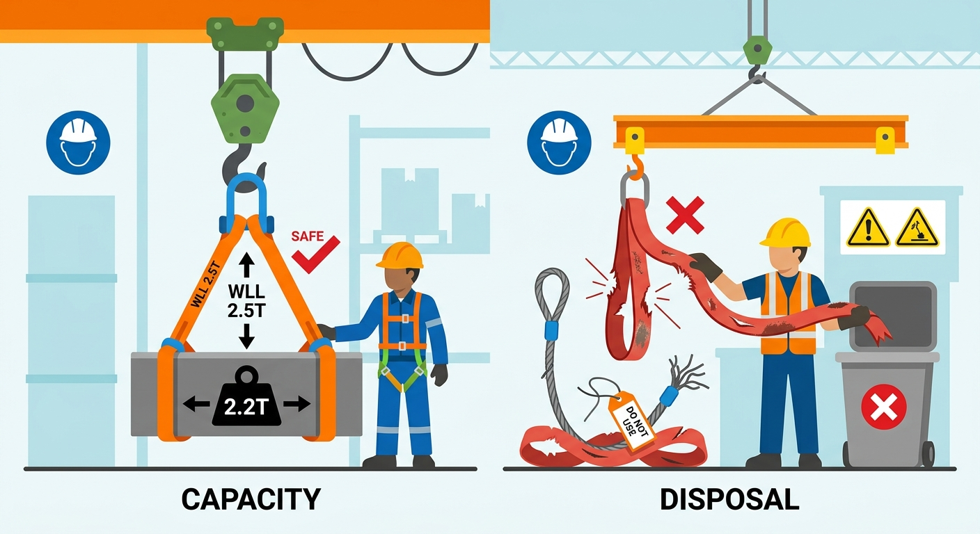
CASO REAL · 2 min
Márcio tinha 34 anos, dois filhos pequenos e quinze anos de experiência em movimentação de cargas. Era o tipo de profissional que os colegas chamavam quando a coisa ficava difícil. Naquela manhã de terça-feira, a equipe precisava içar uma estrutura metálica de aproximadamente 3,2 toneladas para o segundo andar de uma obra industrial. Márcio escolheu o estropo de cabo de aço que estava pendurado no galpão há meses — sem etiqueta visível, com alguns fios rompidos na região da garra, mas que "sempre havia funcionado". Ninguém questionou. A carga subiu, o guindaste travou por um instante, e no momento em que o operador corrigiu o movimento, o estropo cedeu. A estrutura despencou, atingiu a plataforma de madeira onde Márcio estava posicionado e o arremessou contra a grade de proteção. Ele sobreviveu, mas perdeu parcialmente os movimentos do braço esquerdo. Na investigação, descobriram que aquele estropo tinha capacidade nominal de 2 toneladas e apresentava danos que reduziam sua resistência pela metade. A vida de Márcio mudou para sempre por causa de um equipamento que deveria ter sido descartado meses antes.
---
INTRODUÇÃO AO TEMA · 2 min
Cintas e estropos são os elos mais críticos em qualquer operação de içamento, pois concentram toda a carga em um único ponto de contato. Segundo dados do Ministério do Trabalho, falhas em acessórios de elevação respondem por cerca de 30% dos acidentes graves com movimentação de cargas no Brasil. A NR-11 determina que todos os equipamentos de movimentação devem ser inspecionados antes do uso e mantidos dentro de sua capacidade nominal. Usar uma cinta ou estropo além do limite ou com danos visíveis não é ousadia — é uma sentença de acidente esperando o momento certo para acontecer.
---
PONTOS PRINCIPAIS · 3 min
Respeite sempre a carga de trabalho segura (CTS)**
Cada cinta ou estropo possui uma CTS indicada na etiqueta — nunca ultrapasse esse valor. Lembre-se: o ângulo de içamento reduz a capacidade; quanto mais aberto o ângulo, menor a resistência do conjunto.
Inspecione antes de cada uso**
Verifique cortes, abrasões, fios rompidos, deformações, manchas de produtos químicos e costuras danificadas. Qualquer dúvida sobre a integridade do equipamento já é motivo suficiente para não utilizá-lo.
Identifique a etiqueta — sem etiqueta, sem uso**
A etiqueta traz capacidade, fabricante, norma e rastreabilidade. Cinta sem etiqueta legível é cinta sem identidade: não há como saber sua capacidade real, e o uso se torna um risco calculado na base do achismo.
Descarte imediato e correto**
Equipamento com dano estrutural, corte profundo, costura rompida ou sem identificação deve ser retirado de serviço na hora. Inutilize-o cortando ou marcando claramente para evitar que outra pessoa o utilize por engano.
Armazene corretamente para preservar a vida útil**
Guarde cintas em local limpo, seco, longe de produtos químicos, calor excessivo e luz solar direta. Um estropo mal armazenado se deteriora silenciosamente e chega ao uso já comprometido, sem que ninguém perceba.
---
DISCUSSÃO INTERATIVA · 2 min
Você já se deparou com alguma cinta ou estropo com danos visíveis sendo usado normalmente na sua equipe? O que aconteceu?
Quando a pressão do serviço aumenta, como você reage se percebe que o equipamento de içamento disponível não está em boas condições?
Na sua opinião, o que falta para que o descarte de cintas e estropos danificados seja feito de forma mais consistente no dia a dia?
---
CONCLUSÃO E COMPROMISSO · 1 min
Cinta e estropo não são detalhes — são a linha entre uma carga suspensa e uma tragédia. Inspecionar antes de cada uso, respeitar a capacidade e descartar sem hesitar quando há danos são ações simples que custam segundos e salvam vidas. O compromisso de cada um aqui é não pegar um equipamento duvidoso, não deixar um colega pegá-lo e não deixar para amanhã o descarte que precisa ser feito agora.
> "Nenhuma carga vale mais do que a vida de quem a levanta."
---
PARTICIPANTES
Nome: _______________ | Assinatura: _______________
Nome: _______________ | Assinatura: _______________
Nome: _______________ | Assinatura: _______________
Nome: _______________ | Assinatura: _______________
Nome: _______________ | Assinatura: _______________
Nome: _______________ | Assinatura: _______________
Nome: _______________ | Assinatura: _______________
Nome: _______________ | Assinatura: _______________
Nome: _______________ | Assinatura: _______________
Nome: _______________ | Assinatura: _______________

NOTAS SOBRE O USO
O conteúdo deste DDS é conceitual e serve como orientação inicial. Cabe aos profissionais de SMS e líderes adaptarem este material às particularidades de suas frentes de trabalho. A responsabilidade pela execução e direcionamento do diálogo cabe inteiramente ao condutor da atividade.

